Десятидневноеменю(ДЕНЬ–2)
Прием пищи | Наименование блюда | Вес блюда | Пищевыевещества |  |  |  | № рецеп туры
Прием пищи | Наименование блюда | Вес блюда | Белки (г) | Жиры (г) | Угле-  воды (г) | Энерг.  ценность (ккал) | № рецеп туры
Завтрак | запеканка из макарон с творогом со сметанно-масленым соусом | 200  30 | 13.5  0.31 | 12.2  10.0 | 34.4  0.4 | 301  91.58 | 305  456
 | какао с молоком | 180 | 4.54 | 4.0 | 28.8 | 169.09 | 509
 | бутерброд с маслом | 50/10 | 4.04 | 1.18 | 24.46 | 128.67 | 99
2 завтрак | фрукты свежие | 100 | 0.30 | - | 10.20 | 41.40 | 118
Обед | суп с рыбными консервами | 200 | 7.38 | 5.78 | 12.84 | 135 | 159
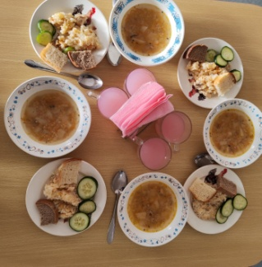 | плов из курицы | 150/80 | 19.04 | 18.92 | 45.11 | 427.38 | 411
 | кисель | 180 | 1.4 | 0.0 | 29.0 | 122 | 516
 | овощи свежие | 80 | 0.52 | 3.05 | 5.76 | 53.6 | 30.36
 | хлеб пшеничный | 45 | 3.6 | 1.07 | 22.23 | 126.9 | 114
 | хлеб ржаной | 25 | 1.72 | 0.32 | 10.22 | 5.55 | 115
Полдник | молоко | 180 | 5.2 | 4.54 | 8.7 | 96.36 | 534
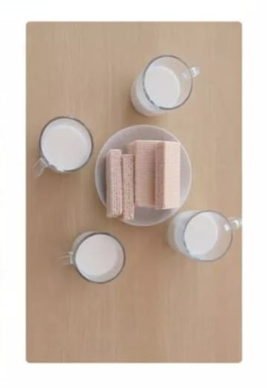 | вафли | 60 | 2.96 | 4.00 | 30.48 | 162.4 | 609.607
Итогозадень |  |  | 61.8 | 62.21 | 277.04 | 1949.28

